Modelio Nr.: E560E156N
Palėpėje ir lauke montuojama TV antena

Specifinės ypatybės
Išskirtinumai
Specialiai sukurta skaitmeninių TV signalų priėmimui
Antena tvirtesnė ir lengviau montuojama dėl profesionaliai suprojektuotos konstrukcijos ir naudojamų medžiagų
Sumažinta mažmeninės prekybos pakuotė siuntimo, sandėliavimo išlaidoms, išstatymo erdvei taupyti
Tvirti ir patvarūs komponentai pasižymi apsauga nuo rūdžių, atsparūs vandeniui ir aplinkos sąlygoms

Veikimo charakteristikos
Priimami „Full HD“ ir skaitmeniniai TV signalai, vietos VHF ir UHF signalai
4G ir GSM blokuojantis filtras sklandžiam signalų priėmimui be trikdžių
F tipo jungtis užtikrina didesnį signalų perdavimo efektyvumą

Techninės sąlygos
Dažnis: VHF: 174-230 MHz, UHF: 470-698 MHz
Poliarizacija: horizontali
Triukšmo lygis: 31 dB
VSWR VHF<3,5 UHF: ＜2,8
3 dB spindulio kampas: UHF ±15º
Varža: 75 Ω

Naudojimo instrukcija
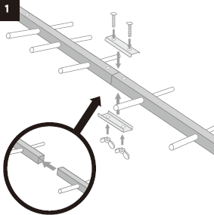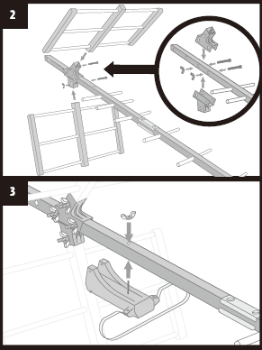
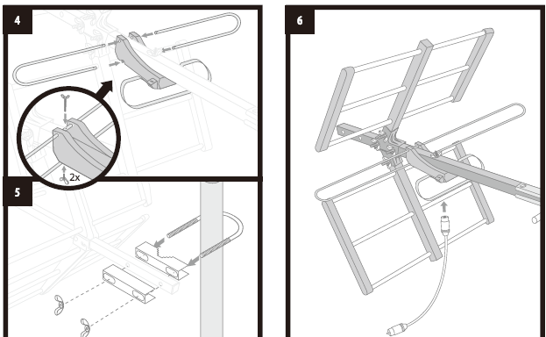

1. Sujunkite kartu dvi strypo puses.
2. Pritvirtinkite kampinius laikiklius ant strypo. Įstatykite reflektorius į kampinį laikiklį ir pritvirtinkite savo vietoje.
3. Varžtais pritvirtinkite UHV dipolių ant strypo.
4. Įstatykite ir sujunkite kartu VHF dipoliaus galus.
5. Pritvirtinkite anteną prie stovo (parduodama atskirai): naudokite U formos varžtą ir dvi veržles su sparnais.
6. Prijunkite antenos laidą prie antenos ir uždenkite jungtį gumine tarpine. Įsitikinkite, ar F formos jungtis saugiai priveržta sraigtais, o tarpinė atspari vandeniui. Suimkite antenos laidą spaustuvu ant reflektoriaus.

